В апелляционную комиссию СП ДМШ
ГБПОУ КОМК им. С.В. Рахманинова
ОТ
(фамилия, имя, отчество родителя (законного представителя)
представляющего интересы поступающего

(фамилия, имя, отчество поступаюіцего)

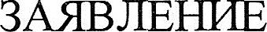

Выражаю свое несогласие с результатами индивидуального отбора, проведенного по и решения, принятого комиссией по индивидуальному отбору в СП ДМШ
ГБПОУ КОМК им. С.В. Рахманинова в отношении
(фамилия, имя, отчество поступающего)

Далее указать, с чем заявитель не согласен, какие правовые нормативные акты и/или локальные нормативные акты ДШИ нарушены no мнению заявителя.

Прошу провести повторно индивидуальный отбор.
Дата подачи заявления
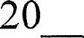
« »
Подпись заявителя

